Resolución del Pleno del Instituto de Transparencia, Acceso a la Información Pública y Protección de Datos Personales del Estado de México y Municipios, con domicilio en Metepec, Estado de México, del veintiocho de junio de dos mil veintitrés.

VISTO el expediente formado con motivo del Recurso de Revisión 11297/INFOEM/IP/RR/2022, promovido por el C. XXXXXX XXXXXXXXX XXXXX XXXXXXX, a quien en lo sucesivo se le denominará como EL RECURRENTE, en contra de la respuesta de la Secretaría de Seguridad, a quien en lo sucesivo se le denominará como EL SUJETO OBLIGADO, se procede a dictar la presente resolución con base en lo siguiente:

ANTECEDENTES

I. De la Solicitud de Información
El dos de mayo de dos mil veintidós, EL RECURRENTE presentó a través del Sistema de Acceso a la Información Mexiquense, en lo subsecuente EL SAIMEX ante EL SUJETO OBLIGADO, la solicitud de acceso a la Información Pública, a la que se le asignó el número de expediente 00155/SSEM/IP/2022, mediante la cual solicitó:

“Se adjunta archivo en formato ZIP que contiene solicitud correspondiente al componente de Resultados de los Centros Penitenciaros que dependen del Estado. El archivo despliega 1 Word y 2 Excel formato .xlsx. Adicionalmente, se adjuntan los datos de contacto en caso de cualquier inquietud o duda.” (Sic).
A su vez, fue remitido un archivo electrónico denominado: “Edomex.zip” del que se advierte, tal y como lo refiere EL RECURRENTE en el formato de solicitud del SAIMEX, una carpeta digital comprimida, misma que a su vez, contiene tres archivos los cuales, a saber, contienen lo siguiente:

- “0Penitenciarios_Resultados” (Sic). Documento electrónico que contiene el escrito de solicitud vertido por EL RECURRENTE, señalando para tal efecto lo siguiente:
“Asunto: Solicitud de información
Institución: Sistema Estatal de Centros Penitenciarios
COMPONENTE: Resultados
El área de justicia de México Evalúa, Centro de Análisis de Políticas Públicas (antes CIDAC), tiene a bien solicitar la siguiente información en formato abierto (Excel [.xlsx, .csv] o cualquier otro que permita su extracción y procesamiento) para la elaboración del reporte “Hallazgos 2021: seguimiento y evaluación del sistema de justicia penal en México”, sobre todas aquellas personas adultas que obtuvieron una sentencia condenatoria en su contra, independientemente de la fecha de imposición de la sentencia condenatoria y si se encuentran o no compurgando una condena al cierre del año 2021 (es decir, si concluyeron o se encuentran aún en trámite). Por favor, responder los siguientes planteamientos incluyendo datos de la totalidad de centros penitenciarios que dependen del Estado en los cuales despliega su operación el Sistema Estatal de Centros Penitenciarios y desagregar por persona y por delito toda la información mediante el siguiente orden y criterios:
1) ID de la persona imputada (el ID corresponde al número de identificación hipotéticamente asignado a cada persona sentenciada, el cual deberá duplicarse cuantas veces sea necesario hacia abajo de la base de datos para identificar todos los delitos por los cuales ha sido sentenciado, así como el tiempo de sentencia/condena impuesto por cada uno);
2) Sexo;
3) Tipo de delito;
4) Tipo de fuero (Estatal o Federal);
5) Fecha de inicio del proceso penal;
6) ¿La persona sentenciada estuvo bajo prisión preventiva? (Sí o No);
7) Fecha de imposición de la sentencia condenatoria;
8) Fecha de ingreso al Centro Penitenciario Estatal;
9) Fecha de salida del Centro Penitenciario Estatal;
10) ¿Le fue modificada la sanción privativa de la libertad a la persona sentenciada? (Título V, CNPP)
a) ¿Fue por libertad condicionada?;
b) ¿Fue por libertad anticipada?;
c) ¿Obtuvo la sustitución de la pena privativa de la libertad?
Para responder al componente resultados adecuadamente, les pedimos seguir amablemente la misma lógica de preguntas que despliega el archivo Excel [.xlsx] nombrado como bd_modelo_ejecucion, de modo que todas las partes involucradas en el proceso de registro podamos garantizar el orden al momento de descargar, procesar y sistematizar toda la información. Por otro lado, se adjunta también un archivo Excel [.xlsx] bd_modelo_penitenciario que requiere datos agregados, les solicitamos amablemente también atenderla. Finalmente, estamos conscientes de que no están obligados a responder ad hoc a las solicitudes de información, sin embargo, apelamos de buena fe a su voluntad porque son la única institución pública que genera tales datos, los cuales buscamos obtener para poder incidir en el mejoramiento tanto del desempeño como de los resultados del sistema de justicia penal. Agradecemos de antemano todas sus gestiones y acciones emprendidas para atender nuestra solicitud, nuestros datos de contacto directo (correo electrónico y teléfono) se muestran a continuación para atender cualquier aclaración, inquietud e incluso convenir una eventual prórroga para la entrega completa de la información.
[…]” (Sic).

En consecuencia, tal y como fue planteado por el peticionario, EL RECURRENTE acompañó la solicitud de acceso a la información con dos documentos electrónicos de formato “.XLSX” denominados: “0bd_modelo_penitenciarios” y “0bd_modelo_ejecucion”, de los que se advierten dos tablas de información mismas que el peticionario solicita sean utilizadas para proporcionar una correcta entrega de la información solicitada.
*A manera de ejemplo se insertan las dos tablas en referencia.
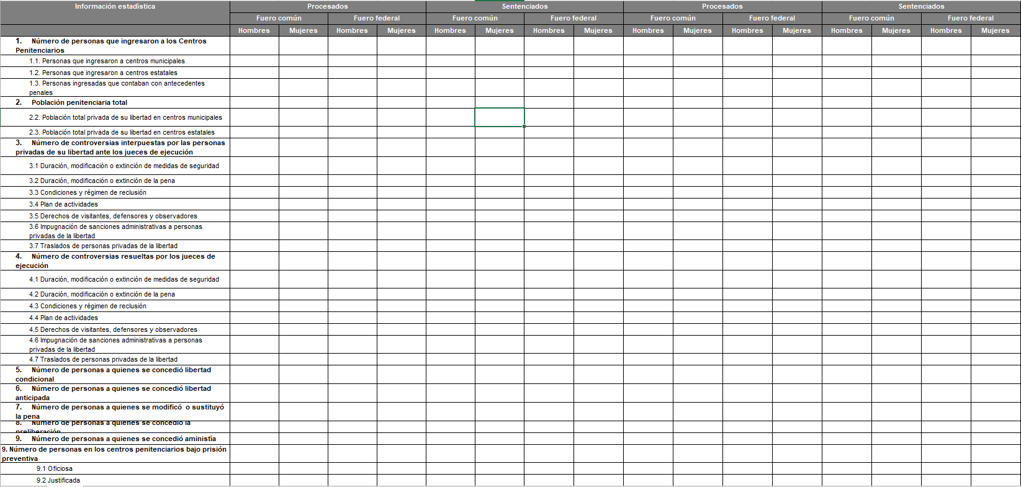
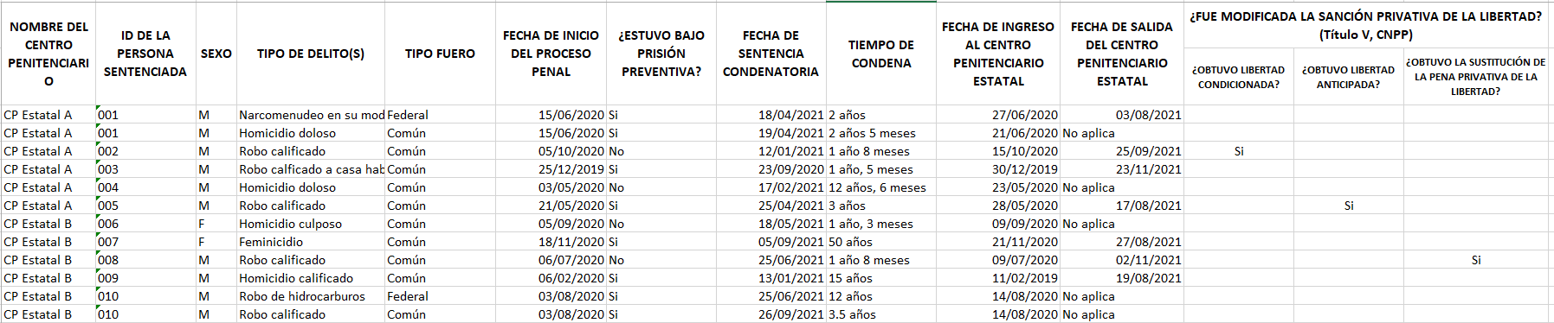

MODALIDAD DE ENTREGA: Vía SAIMEX.

II. Respuesta del Sujeto Obligado
El veinticuatro de mayo de dos mil veintidós, EL SUJETO OBLIGADO dio respuesta a las solicitudes de información en los siguientes términos:

“Folio de la solicitud: 00155/SSEM/IP/2022
SE ANEXA RESPUESTA EN FORMATO PDF, EN CASO DE PRESENTAR PROBLEMAS CON LA RECEPCIÓN DE LA MISMA, LE PEDIMOS SE COMUNIQUE A LA UNIDAD DE TRANSPARENCIA DE LA SECRETARÍA DE SEGURIDAD DEL ESTADO DE MÉXICO, AL TELÉFONO 722 2 79 62 00 EXT. 4158, DE LUNES A VIERNES, EN UN HORARIO DE 9:00 A 18:00 HRS.
ATENTAMENTE
Mtra. Larissa León Arce” (Sic).

De igual modo, EL SUJETO OBLIGADO adjuntó para tal efecto dos archivos electrónicos denominados:
- “Anexo 155.pdf” del que se advierte un documento de veinte fojas, conteniendo en su primera foja un oficio con número 20602000000000L/SCP/375/2022, signado por el Subsecretario de Control Penitenciario, mediante el cual, refiere concretamente que son anexadas las tablas con la información que procesa esa Subsecretaría; por ende se advierten, diecinueve tablas, mismas que fueron remitidas en formato PDF.
- “Solicitud 155.pdf” el segundo archivo remitido en respuesta consistente en un oficio sin número, signado por el Titular de la Unidad de Transparencia, por medio del cual, se advierte la respuesta brindada por el servidor público habilitado, el Subsecretario de Control Penitenciario del SUJETO OBLIGADO.

III. Del Recurso de Revisión
Inconforme con la respuesta, el trece de junio de dos mil veintidós, EL RECURRENTE interpuso el Recurso de Revisión objeto del presente estudio, el cual fue registrado en EL SAIMEX y se le asignó el número de Recurso de Revisión 11297/INFOEM/IP/RR/2022, en el que señaló como acto impugnado lo siguiente:
“20600007000000S/UIPPE/0658/2022” (Sic).

Así como Razones o motivos de la inconformidad lo siguiente:

“En primer lugar, el sujeto obligado proveyó una base con datos incompletos, en función del tipo de delito, no en función de un ID hipotéticamente asignado para no vulnerar los derechos personales, de todas aquellas personas adultas que obtuvieron una sentencia condenatoria en su contra, independientemente de la fecha de imposición de la sentencia condenatoria y si se encontraron o no compurgando una condena al cierre del año 2021 (es decir, si concluyeron o se encontraron aún en trámite) en centros penitenciarios que dependen del Estado de México, en formato PDF con el OCR bloqueado, lo que dificulta su extracción, procesamiento y análisis. En segundo lugar, al proveer una base de datos en función del tipo de delito, se restringió el acceso a datos completos, coherentes y conexos, lo que socava el derecho de acceso a la información de éste peticionario. Tampoco se advierte que exista alguna prueba de daño que funde o motive el hecho de no proveer la información en función de un ID hipotéticamente asignado, no del tipo delito. Dado que otras entidades sí la han provisto, a través de solicitudes de acceso a la información dirigidas a distintas dependencias, ¿por qué las autoridades de los centros penitenciarios del Estado de México no? Uno podría considerar que debido a la carga de trabajo que implica, sin embargo, otras autoridades con una mayor carga de trabajo y menos recursos sí lo han hecho. Tal es el caso de Guerrero (solicitud con número de folio 120207122000083), lo que puede permitir fijar un estándar. En tercer lugar, no se reportó información acerca de las siguientes variables: 7) Fecha de imposición de la sentencia condenatoria; 8) Fecha de ingreso al Centro Penitenciario Estatal; 9) Fecha de salida del Centro Penitenciario Estatal; 10) ¿Le fue modificada la sanción privativa de la libertad a la persona sentenciada? (Título V, CNPP) a) ¿Fue por libertad condicionada?; b) ¿Fue por libertad anticipada?; c) ¿Obtuvo la sustitución de la pena privativa de la libertad?, lo que deja en incertidumbre jurídica a éste peticionario al no conocer con certeza las justificaciones por las cuales deliberadamente la autoridad no reportó información..” (Sic).

IV. Del turno del Recurso de Revisión
El trece de junio de dos mil veintidós fue enviado electrónicamente al Instituto de Transparencia, Acceso a la Información Pública y Protección de Datos Personales del Estado de México y Municipios y con fundamento en el artículo 185, fracción I de la Ley de Transparencia y Acceso a la Información Pública del Estado de México y Municipios, se turnó así: a través del SAIMEX, el Recurso de Revisión 11297/INFOEM/IP/RR/2022 a la Comisionada Sharon Cristina Morales Martínez; a efecto de que decretara su admisión o desechamiento.

a) Admisión del Recurso de Revisión
De las constancias que obran en el expediente electrónico del SAIMEX, se advierte que el dieciséis de junio de dos mil veintidós, se acordó la admisión a trámite del Recurso de Revisión que nos ocupa; así como la integración del expediente respectivo, mismo que se puso a disposición de las partes, para que en un plazo máximo de siete días hábiles conforme a lo dispuesto por el artículo 185 de la Ley de Transparencia y Acceso a la Información Pública del Estado de México y Municipios, EL RECURRENTE manifestara lo que a su derecho conviniera, a efecto de presentar pruebas y alegatos; así como, para que EL SUJETO OBLIGADO rindiera el correspondiente Informe Justificado.

b) Informe Justificado
Conforme a las constancias que obran en el SAIMEX, se desprende que atento a lo dispuesto en el artículo 185 de la Ley de Transparencia y Acceso a la Información Pública del Estado de México y Municipios, dentro del término legalmente concedido a EL RECURRENTE, éste no realizó manifestación alguna, ni presentó pruebas o alegatos.
Por su parte, EL SUJETO OBLIGADO el veintisiete de junio de dos mil veintidós rindió su respectivo Informe Justificado, el cual fue puesto a disposición de la particular el diez de febrero de dos mil veintitrés, mismo que consistió en la remisión de tres documentos electrónicos denominados:
- “ ANEXO RR 11297.xlsx” del cual se advierte un archivo en formato abierto .XLSX, mismo que contiene una tabla de información con varias pestañas, advirtiéndose información relacionada con la solicitud de acceso a la información.
- “ Informe justificado RR-11297.pdf”, el segundo archivo electrónico remitido, contiene un oficio con número 20600007000000S/UIPPE/0952/2022, signado por la Titular de la Unidad de Transparencia, por medio del cual, ratifica su respuesta primigenia, sin embargo, en aras de proporcionar un correcto acceso a la información, refiere que la información que se adjunta en el Informe Justificado, es de conformidad con lo señalado en los artículos 12 y 24 de la Ley de Transparencia y acceso a la Información Pública del Estado de México y Municipios pues aquella información pública que sea requerida por los particulares, deberá ser entregada en el estado en que se encuentre, de tal forma que la Ley no obliga a generar, resumir o practicar cálculos para presentarla conforme al interés de los particulares, por lo que en ese sentido, remite la información con la que cuenta en formato EXCEL; por otro lado, refuta las manifestaciones vertidas por EL RECURRENTE al señalar que no genera información al grado de detalle solicitado respecto al “ID” de cada persona privada de libertad, en razón de que la población penitenciaria en el Estado de México es la más grande del país con un aproximado de 34 mil personas privadas de la libertad en 22 centros penitenciarios y de reinserción social; por último, respecto al punto 10 de la solicitud, refiere EL SUJETO OBLIGADO que dicha información fue proporcionada desde respuesta primigenia, señalando para tal efecto que se encuentra en la foja dos del documento entregado desde respuesta primigenia, así como es, anexada mediante el formato EXCEL en el apartado denominado: “Procesados y Sentenciados”.
- “ Oficio prevención.pdf”, del último archivo electrónico remitido en Informe Justificado, SE ADVIERTE UN OFICIO CON NÚMERO 20602000000000L/SCP/459/2022, signado por el Subsecretario de Control Penitenciario, por medio del cual le hace del conocimiento a la Titular de la Unidad de Transparencia, que la información proporcionada desde respuesta primigenia fue apegada a lo señalado en el artículo 12 de la Ley de Transparencia y Acceso a la Información Pública del Estado de México y Municipios; por otro lado respecto a lo referido por EL RECURRENTE en cuanto a que no se le proporcionó la información en función de un “ID”, el suscrito refirió que el Sistema Penitenciario del Estado de México, tiene la población más grande del país con más de 34 mil personadas privadas de la libertad, resultando así con un poco más de 34 mil reactivos y más de 300 mil registros, los cuales no son procesados conforme al requerimiento del particular. Finalmente, refiere que los datos estadísticos de interés público también se encuentran en encuestas como el “Censo Nacional de Gobiernos Estatales publicado en el página del Instituto Nacional de Estadística y Geografía (para futuras referencias INEGI), el cual contiene datos duros que le pueden facilitar al peticionario el procesamiento y análisis de su información.
c) De la ampliación para resolver el Recurso de Revisión:
El doce de agosto de dos mil veintidós, se acordó ampliar el plazo para resolver el Recurso de Revisión en estudio, por un periodo de hasta quince días hábiles, de conformidad con el artículo 181, tercer párrafo de la Ley de Transparencia y Acceso a la Información Pública del Estado de México y Municipios.
Este organismo garante no pasa por alto justificar, que el plazo para emitir resolución en el presente asunto encuentra justificación en el alto número de recursos de revisión recibidos dentro del primer semestre del año dos mil veintidós, que, en comparación con los recibidos el año pasado dentro del mismo periodo, se ha incrementado aproximadamente un 400%, circunstancia atípica que ha rebasado las capacidades técnicas y humanas del personal encargado de la proyección de las resoluciones a dichos medios de impugnación.
Por ello, es menester precisar que si bien se ha excedido el plazo para resolver el presente medio de impugnación, de conformidad con la ley de la materia, el plazo para emitir resolución se encuentra justificado en los elementos para medir su razonabilidad de asuntos conforme a los parámetros establecidos por diversos órganos jurisdiccionales federales, aplicables también en procedimientos análogos, como el que nos ocupa.

Así, en términos de lo que establecen los artículos 8.1 y 25 de la Convención Americana sobre Derechos Humanos, los recursos deben ser sencillos y resolverse en el menor tiempo posible, tomando en consideración la dilación total del procedimiento; esto es, en un plazo razonable.
En ese sentido, el legislador fijó los términos procesales en las leyes, de manera general, sin que pudiera prever la variada gama de casos que son resueltos por los órganos jurisdiccionales o cuasi jurisdiccionales, tanto por la complejidad de los hechos, como por el número de casos que conocen.

Por ello, excepcionalmente, si un asunto es resuelto con posterioridad a los plazos señalados por la norma debe analizarse la razonabilidad del tiempo necesario para su resolución, atentos a los siguientes criterios:

a) Complejidad del asunto: La complejidad de la prueba, la pluralidad de sujetos procesales, el tiempo transcurrido, las características y contexto del recurso.
b) Actividad Procesal del interesado: Acciones u omisiones del interesado.
c) Conducta de la Autoridad: Las Acciones u omisiones realizadas en el procedimiento. Así como si la autoridad actuó con la debida diligencia.
d) La afectación generada en la situación jurídica de la persona involucrada en el proceso: Violación a sus derechos humanos.
De modo que, cuando se trate de un asunto excepcional, por alguna o todas las características mencionadas o bien, cuando el ingreso de asuntos al órgano jurisdiccional o cuasi jurisdiccional respectivo supere notoriamente al que podría considerarse normal, debe concluirse que es una excluyente de responsabilidad en relación con la actuación del funcionario, como ha acontecido en el caso que nos ocupa.

Argumento que encuentra sustento en la jurisprudencia P./J. 32/92 emitida por el Pleno de la Suprema Corte de Justicia de la Nación de rubro “TÉRMINOS PROCESALES. PARA DETERMINAR SI UN FUNCIONARIO JUDICIAL ACTUÓ INDEBIDAMENTE POR NO RESPETARLOS SE DEBE ATENDER AL PRESUPUESTO QUE CONSIDERÓ EL LEGISLADOR AL FIJARLOS Y LAS CARACTERÍSTICAS DEL CASO.”, visible en la Gaceta del Seminario Judicial de la Federación con el registro digital 205635.

Razones por las cuales cabe concluir que, la resolución al recurso de revisión se solventa hasta esta fecha, debido a que existe una excesiva carga de trabajo en desproporción a la capacidad de los recursos materiales y humanos con que cuenta este Instituto para atender la enorme demanda de usuarios que acuden para que se les garantice su Derecho de acceso a la información Pública y Protección de Datos Personales, aunado a la complejidad de los hechos a los que se refieren, así como al volumen del expediente, la extensión de los escritos y pruebas aportadas y desahogadas por las partes; lo que impide la tramitación de los recursos dentro de los términos legales previamente establecidos por la Ley, por tratarse de causas de fuerza mayor.

Al respecto, también son de considerar los criterios sostenidos por el Cuarto Tribunal Colegiado en Materia Administrativa del Primer Circuito, cuyos rubros y datos de identificación son los siguientes:
“PLAZO RAZONABLE PARA RESOLVER. DIMENSIÓN Y EFECTOS DE ESTE CONCEPTO CUANDO SE ADUCE EXCESIVA CARGA DE TRABAJO.” consultable en el Seminario Judicial de la Federación y su gaceta, con el registro digital 2002351.

“PLAZO RAZONABLE PARA RESOLVER. CONCEPTO Y ELEMENTOS QUE LO INTEGRAN A LA LUZ DEL DERECHO INTERNACIONAL DE LOS DERECHOS HUMANOS.”, visible en el Seminario Judicial de la Federación y su gaceta, con el registro digital 2002350.

Por ello, este organismo garante comprometido con la tutela de los derechos humanos confiados, señala que este exceso del plazo legal para resolver el presente asunto, resulta de carácter excepcional.

e) Cierre de Instrucción
Una vez analizado el estado procesal que guarda el expediente, el veintiocho de junio de dos mil veintitrés, la Comisionada Sharon Cristina Morales Martínez acordó el cierre de instrucción; así como, la remisión de este a efecto de ser resuelto, de conformidad con lo establecido en el artículo 185 fracciones VI y VIII de la Ley de Transparencia y Acceso a la Información Pública del Estado de México y Municipios.
CONSIDERANDO

- Competencia.
Este Instituto de Transparencia, Acceso a la Información Pública y Protección de Datos Personales del Estado de México y Municipios, es competente para conocer y resolver el presente Recurso de Revisión, conforme a lo dispuesto en los artículos 6, Apartado A de la Constitución Política de los Estados Unidos Mexicanos; 5, párrafos trigésimo, trigésimo primero y trigésimo segundo, fracciones IV y V de la Constitución Política del Estado Libre y Soberano de México; 2 fracción II, 13, 29, 36, fracciones I y II, 176, 178, 179, 181 párrafo tercero y 185 de la Ley de Transparencia y Acceso a la Información Pública del Estado de México y Municipios; y 9, fracciones I y XXIII y 11 del Reglamento Interior del Instituto de Transparencia, Acceso a la Información Pública y Protección de Datos Personales del Estado de México y Municipios.

SEGUNDO. Interés.
El Recurso de Revisión fue interpuesto por parte legítima, en atención a que se presentó por EL RECURRENTE, quien es la misma persona que formuló la solicitud de acceso a la información pública al SUJETO OBLIGADO.

TERCERO. Oportunidad.
El Recurso de Revisión fue interpuesto dentro del plazo de quince días hábiles, contados a partir del día siguiente al que EL RECURRENTE tuvo conocimiento de la respuesta impugnada; tal y como, lo prevé el artículo 178 de la Ley de Transparencia y Acceso a la Información Pública del Estado de México y Municipios, que establece:
“Artículo 178. El solicitante podrá interponer, por sí mismo o a través de su representante, de manera directa o por medios electrónicos, Recurso de Revisión ante el Instituto o ante la Unidad de Transparencia que haya conocido de la solicitud dentro de los quince días hábiles, siguientes a la fecha de la notificación de la respuesta.

A falta de respuesta del sujeto obligado, dentro de los plazos establecidos en esta Ley, a una solicitud de acceso a la información pública, el recurso podrá ser interpuesto en cualquier momento, acompañado con el documento que pruebe la fecha en que presentó la solicitud.

En el caso de que se interponga ante la Unidad de Transparencia, ésta deberá remitir el Recurso de Revisión al Instituto a más tardar al día siguiente de haberlo recibido.”

En esa tesitura, atendiendo a que EL SUJETO OBLIGADO notificó la respuesta a la solicitud de acceso a la información pública el día veinticuatro de mayo de dos mil veintidós; así, el plazo de quince días hábiles que el artículo 178 de la Ley de la materia otorgó a EL RECURRENTE para presentar el respectivo Recurso de Revisión, transcurrió del veinticinco de mayo al catorce de junio de dos mil veintidós, sin contemplar en el cómputo los días veintiocho y veintinueve de mayo, así como cuatro, cinco, once y doce de junio, todos del dos mil veintidós, por corresponder a sábados y domingos, considerados como días inhábiles, en términos del artículo 3, fracción X de la Ley de Transparencia y Acceso a la Información Pública del Estado de México y Municipios; así como en términos del Calendario Oficial en Materia de Transparencia, Acceso a la Información Pública y Protección de Datos Personales del Estado de México y Municipios, así como de labores del Instituto para el año dos mil veintidós y enero dos mil veintitrés.
En ese tenor, si el Recurso de Revisión que nos ocupa, se interpuso el trece de junio de dos mil veintidós, se encuentra dentro de los márgenes temporales previstos en el citado precepto legal y, por tanto, se considera interpuesto en tiempo y forma.

CUARTO. Procedibilidad.
Del análisis efectuado se advierte que resulta procedente la interposición del Recurso y se concluye la acreditación plena de todos y cada uno de los elementos formales exigidos por el artículo 180 de la Ley de Transparencia y Acceso a la Información Pública del Estado de México y Municipios, en atención a que fueron presentados mediante el formato visible en EL SAIMEX.

QUINTO. Estudio y resolución del asunto.
Una vez determinada la vía sobre la que versará el presente Recurso, y previa revisión del expediente electrónico formado en EL SAIMEX con motivo de la solicitud de información y del Recurso a que da origen, es de señalar que el análisis del presente, se basará en el contenido íntegro de las actuaciones que obran en el expediente electrónico, para así estar en posibilidad este Órgano Garante de dictar el fallo correspondiente conforme a derecho, tomando en consideración los elementos aportados por las partes y respetando en todo momento al principio de máxima publicidad consagrado en la Constitución Política de los Estados Unidos Mexicanos, Constitución Política del Estado Libre y Soberano de México y demás leyes aplicables en la materia.
Atento a ello, es preciso recordar que EL RECURRENTE requirió del SUJETO OBLIGADO lo siguiente:
“Asunto: Solicitud de información
Institución: Sistema Estatal de Centros Penitenciarios
COMPONENTE: Resultados
El área de justicia de México Evalúa, Centro de Análisis de Políticas Públicas (antes CIDAC), tiene a bien solicitar la siguiente información en formato abierto (Excel [.xlsx, .csv] o cualquier otro que permita su extracción y procesamiento) para la elaboración del reporte “Hallazgos 2021: seguimiento y evaluación del sistema de justicia penal en México”, sobre todas aquellas personas adultas que obtuvieron una sentencia condenatoria en su contra, independientemente de la fecha de imposición de la sentencia condenatoria y si se encuentran o no compurgando una condena al cierre del año 2021 (es decir, si concluyeron o se encuentran aún en trámite). Por favor, responder los siguientes planteamientos incluyendo datos de la totalidad de centros penitenciarios que dependen del Estado en los cuales despliega su operación el Sistema Estatal de Centros Penitenciarios y desagregar por persona y por delito toda la información mediante el siguiente orden y criterios:
1) ID de la persona imputada (el ID corresponde al número de identificación hipotéticamente asignado a cada persona sentenciada, el cual deberá duplicarse cuantas veces sea necesario hacia abajo de la base de datos para identificar todos los delitos por los cuales ha sido sentenciado, así como el tiempo de sentencia/condena impuesto por cada uno);
2) Sexo;
3) Tipo de delito;
4) Tipo de fuero (Estatal o Federal);
5) Fecha de inicio del proceso penal;
6) ¿La persona sentenciada estuvo bajo prisión preventiva? (Sí o No);
7) Fecha de imposición de la sentencia condenatoria;
8) Fecha de ingreso al Centro Penitenciario Estatal;
9) Fecha de salida del Centro Penitenciario Estatal;
10) ¿Le fue modificada la sanción privativa de la libertad a la persona sentenciada? (Título V, CNPP)
a) ¿Fue por libertad condicionada?;
b) ¿Fue por libertad anticipada?;
c) ¿Obtuvo la sustitución de la pena privativa de la libertad?
Para responder al componente resultados adecuadamente, les pedimos seguir amablemente la misma lógica de preguntas que despliega el archivo Excel [.xlsx] nombrado como bd_modelo_ejecucion, de modo que todas las partes involucradas en el proceso de registro podamos garantizar el orden al momento de descargar, procesar y sistematizar toda la información. Por otro lado, se adjunta también un archivo Excel [.xlsx] bd_modelo_penitenciario que requiere datos agregados, les solicitamos amablemente también atenderla. Finalmente, estamos conscientes de que no están obligados a responder ad hoc a las solicitudes de información, sin embargo, apelamos de buena fe a su voluntad porque son la única institución pública que genera tales datos, los cuales buscamos obtener para poder incidir en el mejoramiento tanto del desempeño como de los resultados del sistema de justicia penal. Agradecemos de antemano todas sus gestiones y acciones emprendidas para atender nuestra solicitud, nuestros datos de contacto directo (correo electrónico y teléfono) se muestran a continuación para atender cualquier aclaración, inquietud e incluso convenir una eventual prórroga para la entrega completa de la información.
[…]” (Sic)..”

EL SUJETO OBLIGADO, en atención a lo peticionado, entrego en respuesta lo que a continuación se observa:
[…]

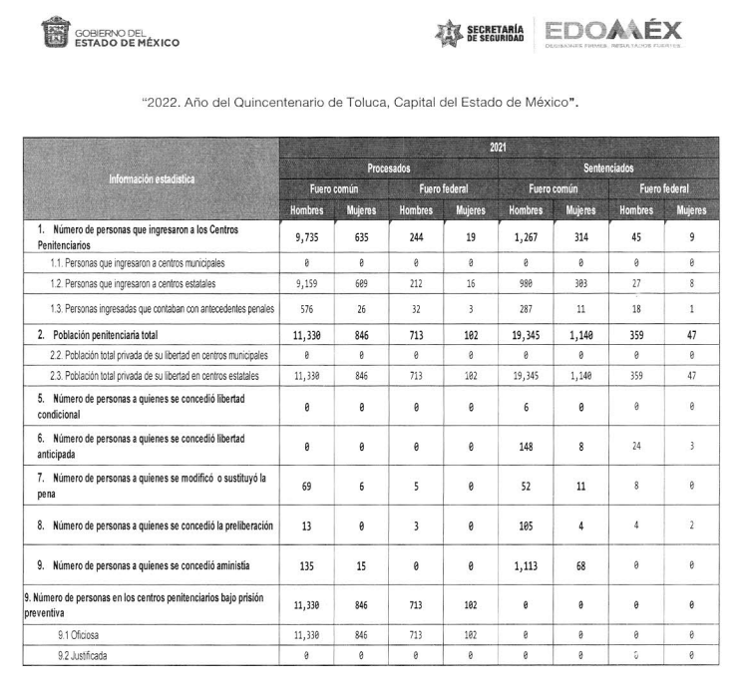
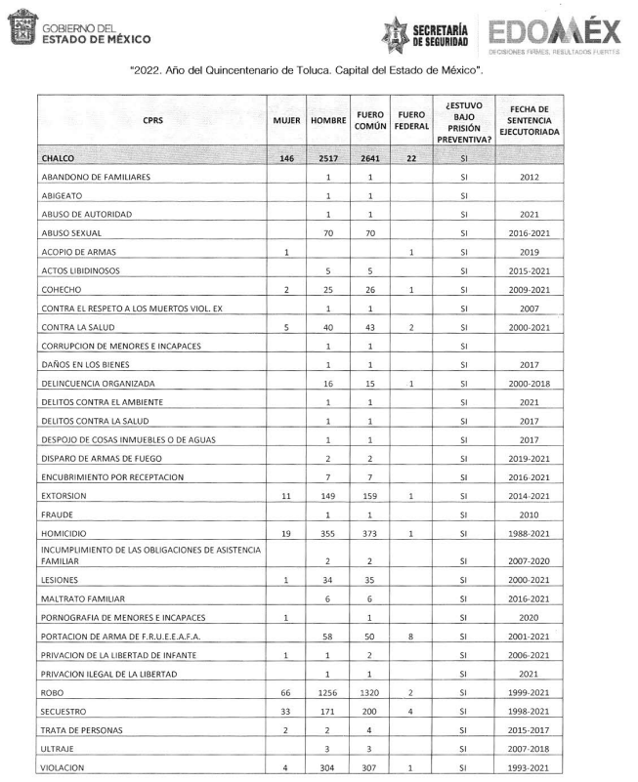
[…]
Sin embargo, dicha respuesta otorgada por el ente recurrido no colmó la pretensión del particular, motivo por el cual se inconformo, presentando el medio de impugnación que nos ocupa, señalando como Acto Impugnado lo que a continuación se indica:
“20600007000000S/UIPPE/0658/2022” (Sic).
Y como Razones o Motivos de Inconformidad lo siguiente:

“En primer lugar, el sujeto obligado proveyó una base con datos incompletos, en función del tipo de delito, no en función de un ID hipotéticamente asignado para no vulnerar los derechos personales, de todas aquellas personas adultas que obtuvieron una sentencia condenatoria en su contra, independientemente de la fecha de imposición de la sentencia condenatoria y si se encontraron o no compurgando una condena al cierre del año 2021 (es decir, si concluyeron o se encontraron aún en trámite) en centros penitenciarios que dependen del Estado de México, en formato PDF con el OCR bloqueado, lo que dificulta su extracción, procesamiento y análisis. En segundo lugar, al proveer una base de datos en función del tipo de delito, se restringió el acceso a datos completos, coherentes y conexos, lo que socava el derecho de acceso a la información de éste peticionario. Tampoco se advierte que exista alguna prueba de daño que funde o motive el hecho de no proveer la información en función de un ID hipotéticamente asignado, no del tipo delito. Dado que otras entidades sí la han provisto, a través de solicitudes de acceso a la información dirigidas a distintas dependencias, ¿por qué las autoridades de los centros penitenciarios del Estado de México no? Uno podría considerar que debido a la carga de trabajo que implica, sin embargo, otras autoridades con una mayor carga de trabajo y menos recursos sí lo han hecho. Tal es el caso de Guerrero (solicitud con número de folio 120207122000083), lo que puede permitir fijar un estándar. En tercer lugar, no se reportó información acerca de las siguientes variables: 7) Fecha de imposición de la sentencia condenatoria; 8) Fecha de ingreso al Centro Penitenciario Estatal; 9) Fecha de salida del Centro Penitenciario Estatal; 10) ¿Le fue modificada la sanción privativa de la libertad a la persona sentenciada? (Título V, CNPP) a) ¿Fue por libertad condicionada?; b) ¿Fue por libertad anticipada?; c) ¿Obtuvo la sustitución de la pena privativa de la libertad?, lo que deja en incertidumbre jurídica a éste peticionario al no conocer con certeza las justificaciones por las cuales deliberadamente la autoridad no reportó información.” (Sic).

Previo a entrar de lleno al estudio del fondo del presente asunto, este Órgano Garante considera necesario precisar que EL RECURRENTE en el Acto Impugnado únicamente señaló el número de oficio que guarda relación con el asunto que nos ocupa.
Por otra parte, respecto a las Razones o Motivos de Inconformidad vertidas por el particular, se advierte que se dolió concretamente de tres puntos en específico:
- La falta de entrega de información en función de un “ID hipotéticamente asignado para no vulnerar los derechos personales, de todas aquellas personas adultas que obtuvieron una sentencia condenatoria en su contra”.
- La entrega de información en un archivo que no corresponde con lo solicitado, pues fue proporcionado en archivo .PDF y no así en formato abierto tipo “.XLSX”.
- y, la falta de pronunciamiento respecto a lo peticionado con los numerales 7), 8), 9) y 10).
Por lo antes expuesto, es claro que el particular únicamente se inconformó de la entrega de la información incompleta; sin embargo, este Órgano Garante no advirtió motivo de inconformidad respecto, a la información proporcionada por EL SUJETO OBLIGADO concerniente a los numerales: 1), 2), 3), 4), 5) y 6); por lo que, la parte de la respuesta que no fue impugnada debe declararse consentida, toda vez que al no realizar manifestaciones de inconformidad respecto de los puntos señalados anteriormente, no pueden producirse efectos jurídicos tendentes a revocar, confirmar o modificar el acto reclamado, ya que no realizó manifestación alguna al respecto.
Sirve de sustento, la tesis jurisprudencial número VI.3o.C. J/60, publicada en el Semanario Judicial de la Federación y su Gaceta bajo el número de registro 176,608 que a la letra dice:
“ACTOS CONSENTIDOS. SON LOS QUE NO SE IMPUGNAN MEDIANTE EL RECURSO IDÓNEO. Debe reputarse como consentido el acto que no se impugnó por el medio establecido por la ley, ya que si se hizo uso de otro no previsto por ella o si se hace una simple manifestación de inconformidad, tales actuaciones no producen efectos jurídicos tendientes a revocar, confirmar o modificar el acto reclamado en amparo, lo que significa consentimiento del mismo por falta de impugnación eficaz.”
Lo anterior es así, debido a que cuando el particular impugnó la respuesta del SUJETO OBLIGADO, y no expresó razón o motivo de inconformidad en contra de todos los rubros solicitados, dichos rubros deben declararse atendidos, pues se entiende que EL RECURRENTE está conforme con la respuesta proporcionada por EL SUJETO OBLIGADO, al no contravenir la misma.
Atento a ello, es importante traer a contexto la Tesis Jurisprudencial Número 3ª./J.7/91, Publicada en el Semanario Judicial de la Federación y su Gaceta bajo el número de registro 174,177, que establece lo siguiente:
“REVISIÓN EN AMPARO. LOS RESOLUTIVOS NO COMBATIDOS DEBEN DECLARARSE FIRMES. Cuando algún resolutivo de la sentencia impugnada afecta a la recurrente, y ésta no expresa agravio en contra de las consideraciones que le sirven de base, dicho resolutivo debe declararse firme. Esto es, en el caso referido, no obstante que la materia de la revisión comprende a todos los resolutivos que afectan a la recurrente, deben declararse firmes aquéllos en contra de los cuales no se formuló agravio y dicha declaración de firmeza debe reflejarse en la parte considerativa y en los resolutivos debe confirmarse la sentencia recurrida en la parte correspondiente.”
Por ello, este Instituto de acuerdo a la información peticionada advierte competencia por parte del SUJETO OBLIGADO, para generar, administrar o poseer la información solicitada, dado que éste ha asumido la misma, en razón de que en su respuesta le hizo entrega al hoy RECURRENTE de parte de la información solicitada.
Bajo ese tenor, y una vez claro lo anterior, EL SUJETO OBLIGADO rindió su respectivo Informe Justificado, remitiendo para tal efecto cuatro archivos electrónicos de los cuales se puede apreciar lo siguiente:
“Oficio prevención.pdf” el cual, contiene las manifestaciones vertidas por el servidor público habilitado, mismo que para el caso que nos ocupa se trata del Subsecretario de Control Penitenciario por medio del cual, refiere que la información proporcionada desde respuesta primigenia es con la que cuenta esa área, por otro lado, respecto al formato en el que fue proporcionada la información, refiere que se remite en formato EXCEL para un mejor procesamiento de la información peticionada, más aún, ya que así fue requerida por el particular (en formato abierto), actualizando de esta manera lo previsto en el párrafo III del artículo 185 de la Ley de Transparencia y Acceso a la Información Pública del Estado de México y Municipios. Por otro lado, respecto al “ID” de cada persona privada de la libertad realiza argumentos refiriendo que por la cantidad de personas privadas de la libertad que existen en los centros penitenciarios y de readaptación social, no es posible generar dicho “ID”.
Asimismo, el segundo archivo electrónico denominado: “Informe justificado RR-11297.pdf” contiene los argumentos planteados por la Titular de la Unidad de Transparencia, por medio del cual realiza una relatoría de la información que ya es de conocimiento del particular, argumentando que debido a que no se le fue proporcionado un archivo en formato abierto tal y como lo requirió el particular, se le proporcionaba en formato “EXCEL” para un correcto procesamiento de la información peticionada; por otro lado, en el mismo informe justificado remitido por la Titular de la Unidad de Transparencia, hizo valer lo que enmarca la Ley de Transparencia y Acceso a la Información Pública del Estado de México y Municipios, pues de conformidad con ello, refiere que los Sujetos Obligados deberán proporcionar la información, tal y como haya sido generada, sin necesidad de elaborar documentos a modo (ad hoc), tal y como se advierte del extracto del informe justificado que se anexa a continuación:
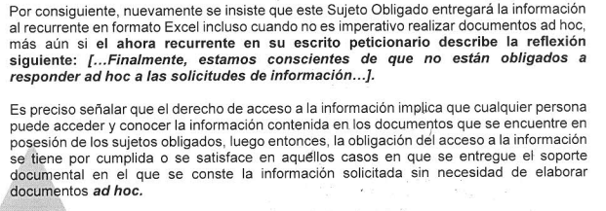
Ahora bien, recordemos que EL RECURRENTE requirió la información de aquellas personas que se encuentran privadas de la libertad, solicitando que fueran referidas con un número de “ID”, sin embargo al no haberse proporcionado dicha información, el particular argumentó que no fue señalada mediante una prueba de daño la falta de entrega de dicho “ID”, por tal motivo, en cuanto a esa inconformidad, EL SUJETO OBLIGADO refirió lo siguiente:
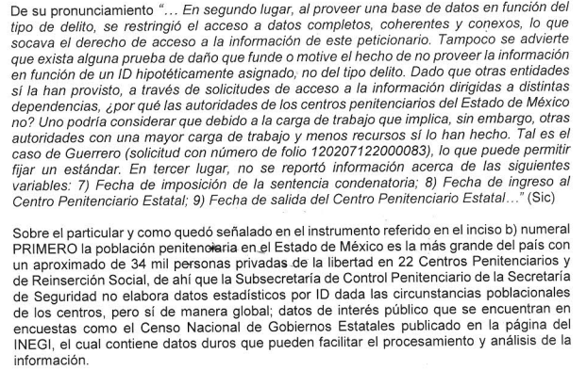
Por último, y no menos importante, cabe señalar que EL RECURRENTE manifestó una falta de entrega de información, refiriendo para tal efecto lo siguiente:
“…En tercer lugar, no se reportó información acerca de las siguientes variables: 7) Fecha de imposición de la sentencia condenatoria; 8) Fecha de ingreso al Centro Penitenciario Estatal; 9) Fecha de salida del Centro Penitenciario Estatal; 10) ¿Le fue modificada la sanción privativa de la libertad a la persona sentenciada? (Título V, CNPP) a) ¿Fue por libertad condicionada?; b) ¿Fue por libertad anticipada?; c) ¿Obtuvo la sustitución de la pena privativa de la libertad?, lo que deja en incertidumbre jurídica a éste peticionario al no conocer con certeza las justificaciones por las cuales deliberadamente la autoridad no reportó información.” (Sic).
Por lo que, en aras de generar una certeza en el Recurso de Revisión en que se actúa, es preciso recordar que, a manera desagregada se hizo referencia con el numeral 1), la primera parte de la inconformidad del RECURRENTE, la cual versa en los siguientes términos:
- La falta de entrega de información en función de: “un ID hipotéticamente asignado para no vulnerar los derechos personales, de todas aquellas personas adultas que obtuvieron una sentencia condenatoria en su contra”.
Debido a lo antes expuesto, es necesario traer a colación lo que enmarcan las diversas disposiciones legales en materia de Centros Penitenciarios, específicamente del tema sobre las “Bases de Datos” en cuanto a personas privadas de la libertad, trayendo a colación en principio de cuentas lo referido por la Ley Nacional de Ejecución Penal, misma que refiere lo siguiente:
“TÍTULO SEGUNDO
Capítulo I
De la Información en el Sistema Penitenciario
Artículo 27. Bases de datos de personas privadas de la libertad
La Autoridad Penitenciaria estará obligada a mantener una base de datos de personas privadas de la libertad con la información de cada persona que ingrese al sistema penitenciario, de conformidad con lo establecido en el Sistema Único de Información Criminal, definido en la Ley General del Sistema Nacional de Seguridad Pública. La Autoridad Penitenciaria deberá mantener también un expediente médico y un expediente único de ejecución penal para cada persona que ingrese al sistema penitenciario, de acuerdo con lo siguiente:
I. La base de datos con registros de personas privadas de la libertad contendrá, al menos, la siguiente información y se repetirá para cada ingreso a un Centro Penitenciario:
A. Clave de identificación biométrica;
B. Tres identificadores biométricos;
C. Nombre (s);
D. Fotografía;
E. Estado y municipio donde se encuentra el Centro Penitenciario;
F. Características sociodemográficas tales como: sexo, fecha de nacimiento, estatura, peso, nacionalidad, estado de origen, municipio de origen, estado de residencia habitual, municipio de residencia habitual, condición de identificación indígena, condición de habla indígena, estado civil, escolaridad, condición de alfabetización, y ocupación;
G. Los datos de niñas y niños que vivan con su madre en el Centro Penitenciario;
H. Las variables del expediente de ejecución que se definen en la fracción III.
Esta base de datos deberá servir a la Autoridad Penitenciaria para garantizar que la duración y condiciones de la privación de la libertad sean conforme a la ley. Existirá una versión pública de la base de datos para atender el Sistema de Información Estadística Penitenciaria;
(Énfasis añadido)
Por otra parte, el Reglamento de los Centros Preventivos y de Readaptación Social del Estado Libre y Soberano de México refiere lo siguiente:
“Artículo 11.- Para garantizar que la seguridad y el orden dentro de los establecimientos se logren, sin menoscabo de los derechos humanos, se deberá:
…
III. Establecer un sistema de identificación que permita distinguir a los internos de las diferentes secciones, a los miembros del personal y a los visitantes;
…

A su vez, la Ley de Seguridad del Estado de México refiere:
Artículo 65. La Base de Datos de Información Penitenciaria deberá contener los registros de la población penitenciaria residente en Centros Penitenciarios del Estado de México, fichas de identificación personal de cada persona privada de su libertad con fotografía, información disponible de las personas privadas de su libertad en prisión preventiva, beneficios preliberacionales otorgados, información de procesos penales, acuerdos reparatorios y sentencias, si las hubiere y demás información que pueda ser útil para el Sistema Estatal, que generen las autoridades competentes.

También deberá incluir toda la información disponible y que pueda ser relevante para el Sistema Estatal, de las instituciones de reintegración social para adolescentes.

Del precepto legal en cita, podemos advertir que de las Bases de Datos generadas por los Centros Penitenciarios contienen a todas luces datos susceptibles de ser clasificados como información confidencial, en términos del artículo 1° de la Ley de Protección de Datos Personales del Estado de México, el cual refiere que la Ley de Protección de Datos Personales tiene como objeto garantizar la protección de los datos personales que se encuentran en posesión de los sujetos obligados así como establecer los principios, derechos, excepciones, obligaciones, sanciones y responsabilidades que rigen en la materia.
Ahora bien no pasa inadvertido que la Ley Nacional de Ejecución Penal, refiere que existirán versiones públicas de la base de datos que generen los Centro Penitenciarios con la finalidad de atender el “Sistema de Información Estadístico Penitenciario”, sin embargo esas fueron las mismas manifestaciones vertidas por el servidor público habilitado del SUJETO OBLIGADO, el cual para el caso en particular que nos ocupa se trata del Subsecretario de Control Penitenciario, el cual mediante oficio con número 20602000000000L/SCP/459/2022, refirió que los datos estadísticos de interés público se encuentran en encuestas como el Censo Nacional de Gobiernos Estatales publicado en la página del INEGI, mismo que contiene datos duros que le pueden facilitar al requirente el procesamiento y análisis de la información peticionada.
Debido a lo anterior, cobra sentido traer a contexto las atribuciones del Subsecretario de Control Penitenciario, pues de acuerdo a las constancias que obran en el expediente electrónico del SAIMEX, él fue el servidor público habilitado que se pronunció respecto a la solicitud de mérito, de tal manera que de una revisión en el Reglamento Interior de la Secretaría de Seguridad se advierten las siguientes:
Artículo 17. Corresponden a la Subsecretaría de Control Penitenciario las siguientes atribuciones:
- Establecer políticas para la ejecución de los programas, previamente aprobados por el Secretario, para la reinserción social de las Personas Privadas de su Libertad, de conformidad con la normatividad aplicable en la materia;
II. Organizar y llevar a cabo la aplicación de políticas, programas, tratamientos y procesos técnicos de reinserción social que respondan a las condiciones socioeconómicas del Estado y a las características de las Personas Privadas de su Libertad, a fin de prevenir la seguridad de éstas;
III. Dirigir la aplicación de los tratamientos y asistencia técnica de reinserción social con base en el trabajo, la capacitación para el mismo, la educación, la salud y el deporte como medios para lograr la reinserción de las y los sentenciados a la sociedad;
IV. Instruir la elaboración de informes estadísticos de la población de Personas Privadas de su Libertad en los Centros;
V. Administrar, supervisar y mantener actualizados los registros institucionales, referentes a los antecedentes personales, judiciales, criminógenos y administrativos penitenciarios de las Personas Privadas de su Libertad por resolución de la autoridad competente;
VI. Controlar el sistema de registro dactilar, generando procesos que permitan optimizar dicho proceso;
[…]
XXIV. Las demás que le confieran otras disposiciones jurídicas y las que le encomiende el Secretario.
Una vez expuesto lo anterior, respecto a la generación del “ID” que habría de ser creado “hipotéticamente” para el cumplimiento de la presente solicitud de acceso a la información que derivo en el Recurso de Revisión en estudio, el Subsecretario de Control Penitenciario en funciones como servidor público habilitado refirió lo siguiente:
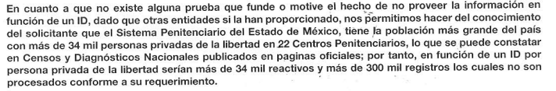
De lo precedente, se desprende que los Sujetos Obligados tienen la obligación o deber de atender las solicitudes de acceso a la información pública que se les hagan de su conocimiento y por ende deben de proporcionar la información pública que obre en su poder, como así lo establece el artículo 12 de la Ley de Transparencia y Acceso a la Información Pública del Estado de México y Municipios, el cual a la letra refiere lo siguiente:
“Artículo 12. Quienes generen, recopilen, administren, manejen, procesen, archiven o conserven información pública serán responsables de la misma en los términos de las disposiciones jurídicas aplicables.
Los sujetos obligados sólo proporcionarán la información pública que se les requiera y que obre en sus archivos y en el estado en que ésta se encuentre. La obligación de proporcionar información no comprende el procesamiento de la misma, ni el presentarla conforme al interés del solicitante; no estarán obligados a generarla, resumirla, efectuar cálculos o practicar investigaciones.” (Sic)

Por lo que, de conformidad con el precepto legal en cita, cabe traer a contexto el alcance al Informe Justificado que remitió EL SUJETO OBLIGADO el veintitrés de mayo de dos mil veintitrés, pues de conformidad lo que a continuación se expone, el ente recurrido hace del conocimiento que la información ya entregada es la que genera y administra, dado que entregar la información al grado de detalle peticionado por el particular, implicaría una investigación y realización de documentos a modo, tal y como se advierte a continuación:

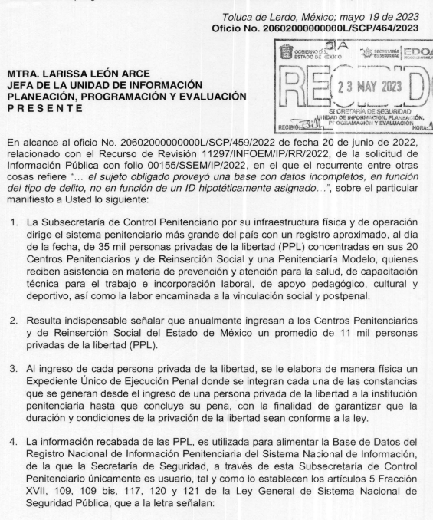
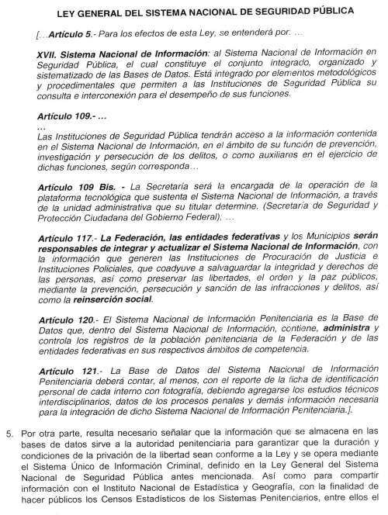
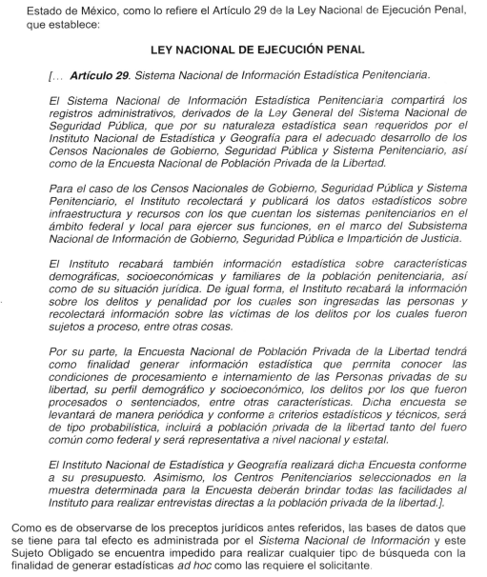

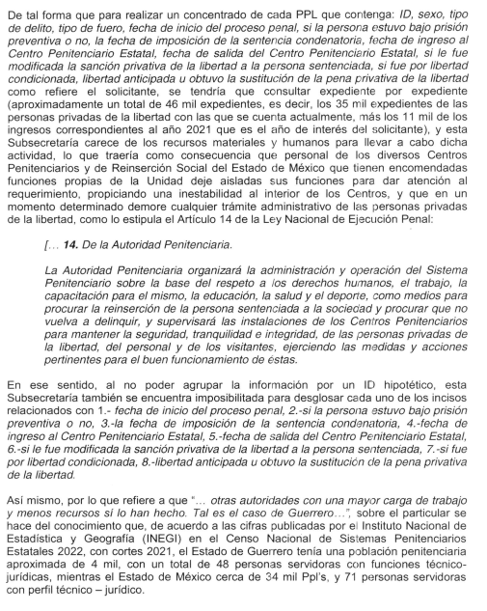

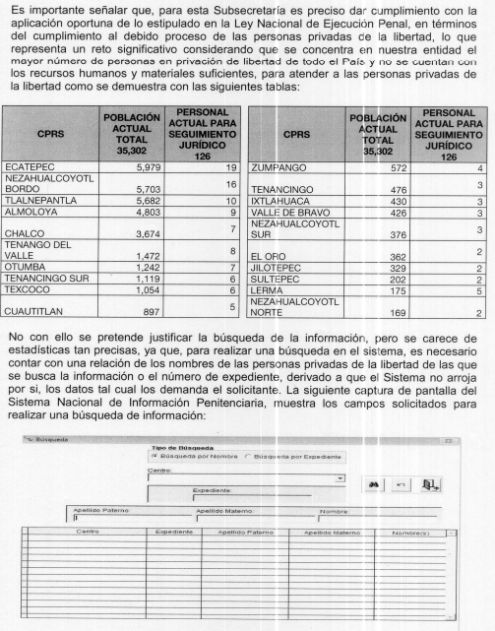
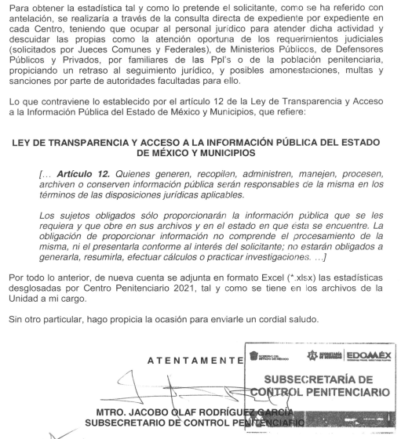

Por lo que, de conformidad con las imágenes insertas anteriormente, podemos advertir que EL SUJETO OBLIGADO de manera puntual, le hizo del conocimiento al RECURRENTE que no genera la información a tal grado de detalle, pues de acuerdo a las atribuciones conferidas en la legislación, de acuerdo a lo expuesto por el ente recurrido, la información no se genera con el grado de detalle requerido en la solicitud primigenia, además, de primer momento el ente recurrido a través del Subsecretario de Control Penitenciario, como servidor público habilitado, refirió que, al ingreso de cada persona privada de la libertad, se elabora de manera física un Expediente Único de Ejecución Penal en el que se integran cada una de las constancias que se generan desde el ingreso de una persona privada de la libertad a la institución penitenciaria hasta que se concluye con su pena, con la finalidad de garantizar que la duración y condiciones de la privación de la libertad sean conforme a la Ley.
También, le hizo del conocimiento al RECURRENTE que de conformidad con los preceptos legales existentes en la materia, las bases de datos que se tienen para la administración de las personas privadas de la libertad, son administradas por el Sistema Nacional de Información, por lo que el hoy SUJETO OBLIGADO se encuentra impedido para realizar cualquier tipo de búsqueda con la finalidad de generar estadísticas a modo (ad hoc), tal y como las requiere el solicitante.
De tal manera que, EL SUJETO OBLIGADO refiere que realizar un concentrado de cada Persona Privada de Libertad que contenga en específico la siguiente información:
Un ID, sexo, tipo de delito, tipo de fuero, fecha de inicio del proceso penal, si la persona estuvo bajo prisión preventiva o no, la fecha de imposición de la sentencia condenatoria, fecha de ingreso al Centro Penitenciario Estatal, fecha de salida del Centro Penitenciario Estatal, si le fue modificada la sanción privativa de la libertad a la persona sentenciada, si fue por libertad condicionada, libertad anticipada u obtuvo la gustación de la pena privativa de la libertad,
Lo anterior, tal y como fue requerido en la solicitud de acceso a la información que dio trámite al presente Recurso de Revisión, EL SUJETO OBLIGADO hace del conocimiento que para ello, se tendría que consultar expediente por expediente siendo un aproximado de cuarenta y seis mil expedientes, es decir de los treinta y cinco mil expedientes de las personas privadas de la libertad con las que se contaba al diecinueve de mayo de dos mil veintitrés, (fecha de emisión del alcance al Informe Justificado en análisis) más los once mil de los ingresos correspondientes al año dos mil veintiuno, (que es el año también de interés por el peticionario), por lo que de manera fundada y motivada EL SUJETO OBLIGADO hace del conocimiento que carece de los recursos materiales y humanos para llevar a cabo dicha actividad, lo que traería como consecuencia que personal de los diversos Centros Penitenciarios y de Reinserción Social del Estado de México que tienen encomendadas funciones propias de la Unidad, dejen aisladas sus funciones para dar atención al requerimiento de acceso a la información con el grado de detalle requerido por el peticionario, propiciando una inestabilidad al interior de los Centros, y que en un momento determinado demore cualquier trámite administrativo de las personas privadas de la libertad.
En ese sentido, este Órgano Garante advierte que EL SUJETO OBLIGADO se encuentra imposibilitado para agrupar la información al grado de detalle requerido por el particular, máxime que no existe fuente obligacional para ordenarle a los Sujetos Obligados la generación de un documento a modo (ad hoc).

Por lo anterior, es necesario comentar que el derecho de acceso a la información pública se satisface en aquellos casos en que se entregue documento en que conste la información requerida, toda vez que, los Sujetos Obligados no tienen el deber de generar, poseer o administrar la información pública con el grado de detalle solicitado; esto es, que no tienen el deber de generar un documento ad hoc, para satisfacer el derecho de acceso a la información pública, como así lo establece el criterio 03/17 emitido por el Instituto Nacional de Transparencia, Acceso a la Información Pública y Protección de Datos Personales, el cual señala lo siguiente:
03/17 “NO EXISTE OBLIGACIÓN DE ELABORAR DOCUMENTOS AD HOC PARA ATENDER LAS SOLICITUDES DE ACCESO A LA INFORMACIÓN.
Los artículos 129 de la Ley General de Transparencia y Acceso a la Información Pública y 130, párrafo cuarto, de la Ley Federal de Transparencia y Acceso a la Información Pública, señalan que los sujetos obligados deberán otorgar acceso a los documentos que se encuentren en sus archivos o que estén obligados a documentar, de acuerdo con sus facultades, competencias o funciones, conforme a Las características físicas de la información o del lugar donde se encuentre. Por lo anterior, los sujetos obligados deben garantizar el derecho de acceso a la información del particular, proporcionando la información con la que cuentan en el formato en que la misma obre en sus archivos; sin necesidad de elaborar documentos ad hoc para atender las solicitudes de información."(Sic).
Por otra parte, y aunado a lo antepuesto, el último párrafo del artículo 24 de la Ley de la materia, dispone que los Sujetos Obligados sólo proporcionarán la información pública que generen, administren o posean en el ejercicio de sus atribuciones; por consiguiente, la información pública que en su caso se encuentre genere , administre y posean los Sujetos Obligados deber ponerse a disposición de cualquier persona, lo que implica que es deber de los Sujetos Obligados, garantizar el Derecho de Acceso a la Información Pública.
Siempre y cuando no se trate de información reservada o clasificada, que difundirla pondría en riesgo la seguridad jurídica y física del titular o titulares según sea el caso, de la información, debiendo tener audacia los Sujetos Obligados para cuidar esta información a través del acuerdo clasificatorio del comité de transparencia y la versión pública que emita el servidor público habilitado de cada SUJETO OBLIGADO; como así se establece en la Ley de Transparencia y Acceso a la Información Pública del Estado de México y Municipios.
De ahí que EL SUJETO OBLIGADO cuenta con el deber de satisfacer las solicitudes de acceso a la información que le sean formuladas y entregar la información pública que obre en sus archivos; más aún si la misma se trata de información pública de oficio la cual se relaciona con aquella que se genere de acuerdo con sus facultades, atribuciones señaladas por la Ley en la materia, así como de interés público, es decir, aquella que resulta relevante o beneficiosa para la sociedad y no simplemente de interés individual, y cuya divulgación resulta útil para que el público comprenda las actividades que llevan a cabo los Sujetos Obligados.
De todo lo antes expuestos, podemos concluir que con la entrega del alcance en Informe Justificado, EL SUJETO OBLIGADO a través del servidor público habilitado de la Subsecretaría de Control Penitenciario, refirió que la información no se genera al grado de detalle que fue requerido por el particular aduciendo al “ID” que fuera generado “hipotéticamente” por el ente recurrido, así como lo correspondiente a la fecha de imposición de la sentencia condenatoria; Fecha de ingreso al Centro Penitenciario Estatal; y, Fecha de salida del Centro Penitenciario Estatal.
Ahora bien, por lo que hace a la entrega de información en un archivo que no corresponde con lo solicitado, pues fue proporcionado en archivo .PDF y no así en formato abierto tipo “.XLSX”.
Para este punto, es preciso señalar que, EL SUJETO OBLIGADO conoció la omisión en la que incurrió, y por tal razón, mediante Informe Justificado remitió en alcance un archivo denominado: “ANEXO RR 11297.xlsx” (Sic), el cual contiene diversas tablas con la información que fue entregada en respuesta primigenia, sin embargo ahora se encuentra en un archivo con datos abiertos, tal y como fue requerido por el particular, por tal motivo, este punto en controversia también se tiene por colmado.
Finalmente respecto al tercer punto referido por EL RECURRENTE cuando interpuso el presente Recurso de Revisión, consiste en lo siguiente:
- y, la falta de pronunciamiento respecto a lo peticionado con los numerales 7), 8), 9) y 10).
Ahora bien, respecto a este último punto en Litis, es necesario recordar que a través de Informe Justificado, se advierte que el Titular de la Unidad de Transparencia sostiene que su respuesta fue concreta, señalando para tal efecto que, por lo que hace a la información requerida con el numeral 10), se encuentra inmersa en la foja dos del archivo entregado en respuesta primigenia denominado: “Anexo 155.pdf”, de tal forma que al revisar dicho documento, este Órgano Garante advirtió lo siguiente:
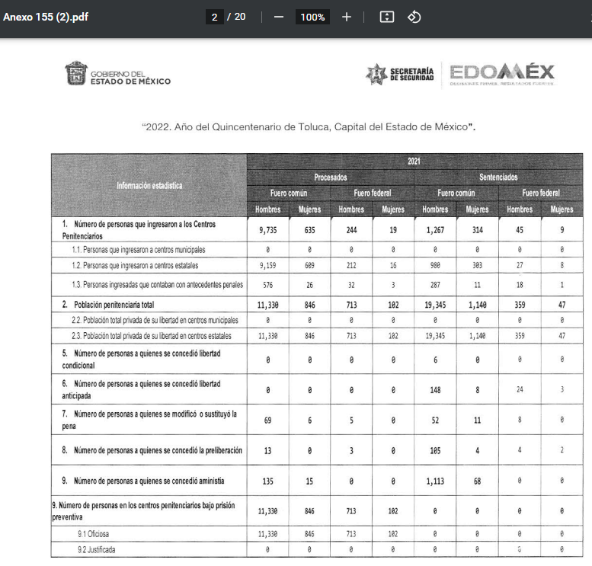
Sin embargo, también a través de dicho Informe Justificado, fue remitida la información en formato .XLSX, archivo que fue denominado por EL SUJETO OBLIGADO como: “ANEXO RR 11297.xlsx” en el cual se advierte de nueva cuenta lo siguiente:
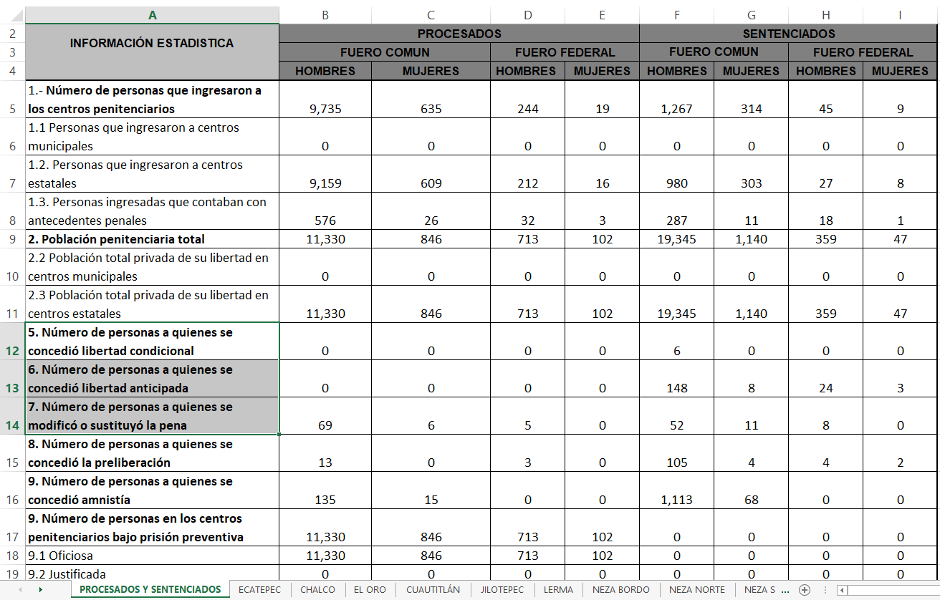
De tal manera que, como se puede advertir, de acuerdo a la información que es generada, administrada y/o que posee EL SUJETO OBLIGADO, fue entregada a manera de datos estadísticos por lo que de la información requerida en Datos Abiertos y/o en formato “.EXCEL” señalado así en las Razones o Motivos de Inconformidad vertidos por EL RECURRENTE fueron colmados, también lo manifestado en la inconformidad con el numeral 10), pues de acuerdo a la solicitud, el particular requirió lo siguiente:
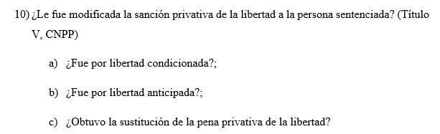
Así que, este Órgano Garante de acuerdo a lo antes expuesto tiene por colmado ésta última parte de la inconformidad.
Ahora bien, recordemos que el particular refirió la falta de entrega de información respecto al contenido de los numerales 7), 8) y 9), los cuales contienen la siguiente petición:
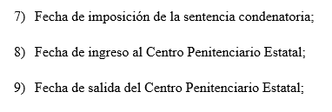
Respecto a este punto, tal y como quedo asentado en líneas anteriores, por un lado, sí existe obligatoriedad para que EL SUJETO OBLIGADO genere bases de datos, sin embargo, tal cual fue referido por el propio servidor público habilitado, el Subsecretario de Control Penitenciario, a través del alcance al Informe Justificado, mismo que ya fue estudiado en párrafos anteriores, la información concerniente a estos últimos puntos en específico, no se genera con ese grado de detalle, por lo que se encuadra con la generación de documentos a modo (ad hoc).
Por lo que, debido a que EL SUJETO OBLIGADO a través del alcance de Informe Justificado presentado el veintitrés de mayo de dos mil veintitrés, observó una debida tramitación a las solicitudes de mérito, pues al obviarse la documentación requerida, se advierte que en su caso dio cabal cumplimiento al principio de exhaustividad; sobre el tema, el artículo 1.8, fracción XIII, del Código Administrativo del Estado de México, establece que para que tenga validez, todo acto administrativo deberá resolver todos los puntos propuestos por los interesados. Situación que se robustece, con el Criterio 02/17, del Instituto Nacional de Transparencia, Acceso a la Información y Protección de Datos Personales, el cual establece lo siguiente:
“Congruencia y exhaustividad. Sus alcances para garantizar el derecho de acceso a la información. De conformidad con el artículo 3 de la Ley Federal de Procedimiento Administrativo, de aplicación supletoria a la Ley Federal de Transparencia y Acceso a la Información Pública, en términos de su artículo 7; todo acto administrativo debe cumplir con los principios de congruencia y exhaustividad. Para el efectivo ejercicio del derecho de acceso a la información, la congruencia implica que exista concordancia entre el requerimiento formulado por el particular y la respuesta proporcionada por el sujeto obligado; mientras que la exhaustividad significa que dicha respuesta se refiera expresamente a cada uno de los puntos solicitados. Por lo anterior, los sujetos obligados cumplirán con los principios de congruencia y exhaustividad, cuando las respuestas que emitan guarden una relación lógica con lo solicitado y atiendan de manera puntual y expresa, cada uno de los contenidos de información.”

De lo citado, se desprende que todo acto administrativo debe apegarse al principio de exhaustividad, entendiendo por éste que se pronuncie expresamente sobre cada uno de los puntos requeridos, lo cual en materia de transparencia y acceso a la información pública se traduce en que, las respuestas que emitan los Sujetos Obligados, deben guardar una relación lógica con lo solicitado, analizando y decidiendo –de manera íntegra- sobre todos los puntos requeridos, a fin de satisfacer la solicitud correspondiente.
En esa tesitura, se concluye que EL SUJETO OBLIGADO satisfizo el derecho de acceso a la información del RECURRENTE, cumpliendo así con el principio de exhaustividad, pues se pronunció y proporcionó información relacionada con las solicitudes referidas con los numerales 7), 8) y 9) mediante el ya multicitado alcance de Informe Justificado; por lo que, se considera que se tuvieron por atendidos los requerimientos de información, en términos de los artículos 12, 160 y 162 de la Ley de Transparencia y Acceso a la Información Pública del Estado de México, agotando de esta manera el ente recurrido el principio de exhaustividad, realizando un pronunciamiento respecto a los puntos que no fueron solventados ni referidos en respuesta primigenia así como ni en la presentación del primer Informe Justificado de fecha veintisiete de junio de dos mil veintidós, por lo que se insiste que dicho pronunciamiento fue agotado con las manifestaciones ya conocidas del servidor público habilitado, el cual de manera enunciativa más no limitativa, de acuerdo a sus funciones enmarcadas en el Reglamento Interior de la Secretaría de Seguridad fue el Subsecretario de Control Penitenciario.
Por lo tanto, bajo los principios de certeza, eficacia y objetividad, establecidos en el artículo 9, de la Ley de Transparencia y Acceso a la Información Pública del Estado de México y Municipios, este Instituto como Órgano Garante determina que EL SUJETO OBLIGADO atendió el derecho accionado por EL RECURRENTE.
De lo anterior, se hace del conocimiento al RECURRENTE, que de conformidad con lo antes expuesto, EL SUJETO OBLIGADO modifico la respuesta primigenia, dando mayores elementos para completarla mediante alcance como Informe Justificado; de esta forma, es evidente que los documentos proporcionados por EL SUJETO OBLIGADO en Informe Justificado, colman la solicitud del RECURRENTE, de conformidad con el estudio previamente impactado.
Por ende, en el presente caso se actualiza una causal de sobreseimiento, consistente en que el medio de impugnación quede sin materia en atención al estudio realizado en el presente Recurso de Revisión, por tal motivo, se actualiza tal circunstancia, ya que las Razones o Motivos de Inconformidad que dieron origen al presente Recurso de Revisión quedaron sin materia por las razones anteriormente expuestas.
Así, con fundamento en lo prescrito en los artículos 5, párrafos trigésimo, trigésimo primero y trigésimo segundo, y fracciones IV y V de la Constitución Política del Estado Libre y Soberano de México; 2, fracción II, 29, 36, fracciones I y II, 176, 178, 179, 181, 185, fracción I, 186 y 188 de la Ley de Transparencia y Acceso a la Información Pública del Estado de México y Municipios, este Pleno:

RESUELVE

- Se SOBRESEE el Recurso de Revisión número 11297/INFOEM/IP/RR/2022, por actualizarse el supuesto establecido en el artículo 192, fracción III de la Ley de Transparencia y Acceso a la Información Pública del Estado de México y Municipios, porque al EL SUJETO OBLIGADO al modificar la respuesta el Recurso de Revisión quedó sin materia, en términos del Considerando QUINTO de la presente resolución.

- Notifíquese la presente resolución al Titular de la Unidad de Transparencia del SUJETO OBLIGADO para su conocimiento.

- Notifíquese al RECURRENTE la presente resolución vía Sistema de Acceso a la Información Mexiquense (SAIMEX).

- Hágase del conocimiento al RECURRENTE, que de conformidad con lo establecido en el artículo 196 de la Ley de Transparencia y Acceso a la Información Pública del Estado de México y Municipios, podrá impugnarla vía Juicio de Amparo en los términos de las leyes aplicables.

ASÍ LO RESUELVE, POR UNANIMIDAD DE VOTOS EL PLENO DEL INSTITUTO DE TRANSPARENCIA, ACCESO A LA INFORMACIÓN PÚBLICA Y PROTECCIÓN DE DATOS PERSONALES DEL ESTADO DE MÉXICO Y MUNICIPIOS, CONFORMADO POR LOS COMISIONADOS JOSÉ MARTÍNEZ VILCHIS; MARÍA DEL ROSARIO MEJÍA AYALA; SHARON CRISTINA MORALES MARTÍNEZ; LUIS GUSTAVO PARRA NORIEGA Y GUADALUPE RAMÍREZ PEÑA; EN LA VIGÉSIMA CUARTA SESIÓN ORDINARIA CELEBRADA EL VEINTIOCHO DE JUNIO DE DOS MIL VEINTITRÉS, ANTE EL SECRETARIO TÉCNICO DEL PLENO, ALEXIS TAPIA RAMÍREZ.---------------------------------------------------------------------------------------------------
SCMM/BLA/DEMF/CCA

Artículo 185. El Instituto resolverá el recurso de revisión conforme a lo siguiente: … III. Recibido el informe justificado, cuando se modifique la respuesta, este se pondrá a disposición del recurrente para que en un plazo de tres días hábiles, manifieste lo que a su derecho convenga; …

